АДМИНИСТРАЦИЯ ТАЕЖНИНСКОГО СЕЛЬСОВЕТА

БОГУЧАНСКОГО РАЙОНА КРАСНОЯРСКОГО КРАЯ

ПОСТАНОВЛЕНИЕ

25.07.2023г. п. Таежный № 158

Об утверждении схем границ прилегающих территорий

объектов недвижимости Таежнинского сельсовета

В целях реализации Закона Красноярского края от 23.05.2019 № 7-2784 «О порядке определения границ прилегающих территорий в Красноярском крае», администрация Таежнинского сельсовета

ПОСТАНОВЛЯЕТ:

1. Утвердить схему границ прилегающей территории с кадастровым номером 24:07:2201001:1938 в отношении объекта недвижимого имущества, расположенного по адресу: Красноярский край, Богучанский район, п. Таёжный, ул. Новая, 1.

2. Утвердить схему границ прилегающей территории с кадастровым номером 24:07:2201001:435 в отношении объекта недвижимого имущества, расположенного по адресу: Красноярский край, Богучанский район, п. Таёжный, ул. Новая, 1а.

3. Утвердить схему границ прилегающей территории с кадастровым номером 24:07:2201001:5017 в отношении объекта недвижимого имущества, расположенного по адресу: Красноярский край, Богучанский район, п. Таёжный, ул. Новая, 6.

4. Утвердить схему границ прилегающей территории с кадастровым номером 24:00:0000000:959 в отношении объекта недвижимого имущества, расположенного по адресу: Красноярский край, Богучанский район, п. Таёжный, ул. Новая, 6 б.

5. Утвердить схему границ прилегающей территории без кадастрового номера в отношении объекта недвижимого имущества, расположенного по адресу: Красноярский край, Богучанский район, поселок Таежный, улица Новая 6 «В»

6. Утвердить схему границ прилегающей территории с кадастровым номером 24:07:2201001:9687 отношении объекта недвижимого имущества, расположенного по адресу: Красноярский край, Богучанский район, поселок Таежный, улица Новая, 6/1.

7. Утвердить схему границ прилегающей территории с кадастровым номером 24:07:2201001:451 в отношении объекта недвижимого имущества, расположенного по адресу: Красноярский край, Богучанский район, поселок Таежный, улица Строителей 13.

8. Утвердить схему границ прилегающей территории с кадастровым номером 24:07:2201001:5217 в отношении объекта недвижимого имущества, расположенного по адресу: Красноярский край, Богучанский район, поселок Таежный, улица Строителей 13 «А».

9. Утвердить схему границ прилегающей территории с кадастровым номером 24:07:2201001:4976 в отношении объекта недвижимого имущества, расположенного по адресу: Красноярский край, Богучанский район, поселок Таежный, улица Строителей 15.

10. Утвердить схему границ прилегающей территории с кадастровым номером 24:07:2201001:114 в отношении объекта недвижимого имущества, расположенного по адресу: Красноярский край, Богучанский район, поселок Таежный, улица Строителей 15 «Б».

11. Утвердить схему границ прилегающей территории с кадастровым номером 24:07:2201001:1575 в отношении объекта недвижимого имущества, расположенного по адресу: Красноярский край, Богучанский район, поселок Таежный, улица Строителей 15 «В».

12. Утвердить схему границ прилегающей территории с кадастровым номером 24:07:2201001:354 в отношении объекта недвижимого имущества, расположенного по адресу: Красноярский край, Богучанский район, поселок Таежный, улица Строителей 19.

13. Утвердить схему границ прилегающей территории с кадастровым номером 24:07:2201001:1592 в отношении объекта недвижимого имущества, расположенного по адресу: Красноярский край, Богучанский район, поселок Таежный, улица Строителей 19 "м".

14. Утвердить схему границ прилегающей территории с кадастровым номером 24:07:2201001:429 в отношении объекта недвижимого имущества, расположенного по адресу: Красноярский край, Богучанский район, поселок Таежный, улица Строителей 24.

15. Утвердить схему границ прилегающей территории без кадастрового номера в отношении объекта недвижимого имущества, расположенного по адресу: Красноярский край, Богучанский район, поселок Таежный, улица Строителей 26.

16. Утвердить схему границ прилегающей территории с кадастровым номером 24:07:2201001:79 в отношении объекта недвижимого имущества, расположенного по адресу: Красноярский край, Богучанский район, поселок Таежный, улица Ленина 22

17. Утвердить схему границ прилегающей территории с кадастровым номером 24:07:2201001:1970 в отношении объекта недвижимого имущества, расположенного по адресу: Красноярский край, Богучанский район, поселок Таежный, улица Ленина 24

18. Контроль за исполнение настоящего постановления оставляю за собой.

19. Настоящее постановление вступает в силу со дня подписания и подлежит опубликованию в газете «Таежнинский вестник».

Глава Таежнинского сельсовета С.П. Муссобиров

ОПИСАНИЯ ГРАНИЦ ПРИЛЕГАЮЩЕЙ ТЕРРИТОРИИ

Утверждена

Постановлением администрации

Таежнинского сельсовета

от 25.07.2023г. N 158

Описание прилегающей территории дома № 6 улица Новая

1. Местоположение прилегающей территории (адресные ориентиры):

Красноярский край Богучанский район, п. Таёжный, ул. Новая, 6

2. Кадастровый номер объекта, по отношению к которому устанавливается

прилегающая территория 24:07:2201001:5017

3. Сведения о собственнике и (или) ином законном владельце здания,

строения, сооружения, земельного участка, а также уполномоченном лице: -

4 Площадь прилегающей территории: \_\_\_\_\_\_\_\_\_\_\_\_ (кв. м)

Графическая часть

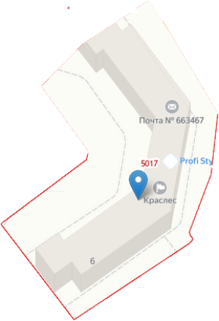

Условные обозначения:

|  |  |
| --- | --- |
| \_\_\_\_\_\_\_\_\_\_\_\_ | граница прилегающей территории (отображается оранжевым цветом) |
| base_23732_173654_32768 | поворотная точка границ прилегающей территории (отображается оранжевым цветом) |
| 24:07:2201001:5017 | кадастровый номер земельного участка (объекта недвижимости), по отношению к которому устанавливается прилегающая территория (отображается сиреневым цветом) |
| 24:07:2201001 | кадастровый квартал (отображается голубым цветом) |
| \_\_\_\_\_\_\_\_\_\_\_\_ | граница кадастрового квартала (отображается голубым цветом) |
| - - - - - - - | границы объектов, расположенных на прилегающей территории (отображается черным цветом) |

ОПИСАНИЯ ГРАНИЦ ПРИЛЕГАЮЩЕЙ ТЕРРИТОРИИ

Утверждена

Постановлением администрации

Таежнинского сельсовета

от 25.07.2023г. N 158

Описание прилегающей территории дома № 6б улица Новая

1. Местоположение прилегающей территории (адресные ориентиры)

Красноярский край Богучанский район, п. Таёжный, ул. Новая, 6 б

2. Кадастровый номер объекта, по отношению к которому устанавливается

прилегающая территория 24:00:0000000:959

3. Сведения о собственнике и (или) ином законном владельце здания,

строения, сооружения, земельного участка, а также уполномоченном лице: Общество с ограниченной ответственностью "Торгтехносервис"

4 Площадь прилегающей территории: \_\_\_\_\_\_\_\_\_\_\_\_ (кв. м)

Графическая часть

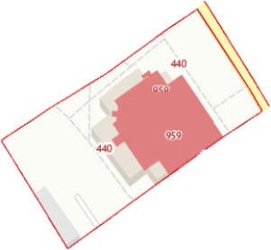

Условные обозначения:

|  |  |
| --- | --- |
| \_\_\_\_\_\_\_\_\_\_\_\_ | граница прилегающей территории (отображается оранжевым цветом) |
| base_23732_173654_32768 | поворотная точка границ прилегающей территории (отображается оранжевым цветом) |
| 24:00:0000000:959 | кадастровый номер земельного участка (объекта недвижимости), по отношению к которому устанавливается прилегающая территория (отображается сиреневым цветом) |
| 24:07:2201001 | кадастровый квартал (отображается голубым цветом) |
| \_\_\_\_\_\_\_\_\_\_\_\_ | граница кадастрового квартала (отображается голубым цветом) |
| - - - - - - - | границы объектов, расположенных на прилегающей территории (отображается черным цветом) |

ОПИСАНИЯ ГРАНИЦ ПРИЛЕГАЮЩЕЙ ТЕРРИТОРИИ

Утверждена

Постановлением администрации

Таежнинского сельсовета

от 25.07.2023г. N 158

Описание прилегающей территории дома № 1 улица Новая

1.Местоположение прилегающей территории (адресные ориентиры)

Красноярский край Богучанский район, п. Таёжный, ул. Новая, 1

2. Кадастровый номер объекта, по отношению к которому устанавливается

прилегающая территория 24:07:2201001:1938

3. Сведения о собственнике и (или) ином законном владельце здания,

строения, сооружения, земельного участка, а также уполномоченном лице: -

4 Площадь прилегающей территории: \_\_\_\_\_\_\_\_\_\_\_\_ (кв. м)

Графическая часть

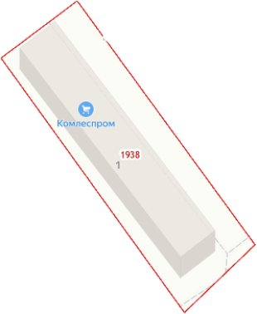

Условные обозначения:

|  |  |
| --- | --- |
| \_\_\_\_\_\_\_\_\_\_\_\_ | граница прилегающей территории (отображается оранжевым цветом) |
| base_23732_173654_32768 | поворотная точка границ прилегающей территории (отображается оранжевым цветом) |
| 24:07:2201001:1938 | кадастровый номер земельного участка (объекта недвижимости), по отношению к которому устанавливается прилегающая территория (отображается сиреневым цветом) |
| 24:07:2201001 | кадастровый квартал (отображается голубым цветом) |
| \_\_\_\_\_\_\_\_\_\_\_\_ | граница кадастрового квартала (отображается голубым цветом) |
| - - - - - - - | границы объектов, расположенных на прилегающей территории (отображается черным цветом) |

ОПИСАНИЯ ГРАНИЦ ПРИЛЕГАЮЩЕЙ ТЕРРИТОРИИ

Утверждена

Постановлением администрации

Таежнинского сельсовета

от 25.07.2023г. N 158

Описание прилегающей территории школа № 7

1. Местоположение прилегающей территории (адресные ориентиры)

Красноярский край Богучанский район, п. Таёжный, ул. Новая, 1а

2. Кадастровый номер объекта, по отношению к которому устанавливается

прилегающая территория 24:07:2201001:435

3. Сведения о собственнике и (или) ином законном владельце здания,

строения, сооружения, земельного участка, а также уполномоченном лице: -

4 Площадь прилегающей территории: \_\_\_\_\_\_\_\_\_\_\_\_ (кв. м)

Графическая часть

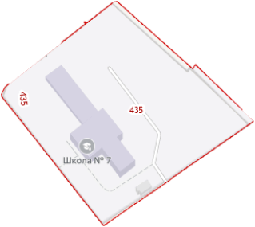

Условные обозначения:

|  |  |
| --- | --- |
| \_\_\_\_\_\_\_\_\_\_\_\_ | граница прилегающей территории (отображается оранжевым цветом) |
| base_23732_173654_32768 | поворотная точка границ прилегающей территории (отображается оранжевым цветом) |
| 24:07:2201001:435 | кадастровый номер земельного участка (объекта недвижимости), по отношению к которому устанавливается прилегающая территория (отображается сиреневым цветом) |
| 24:07:2201001 | кадастровый квартал (отображается голубым цветом) |
| \_\_\_\_\_\_\_\_\_\_\_\_ | граница кадастрового квартала (отображается голубым цветом) |
| - - - - - - - | границы объектов, расположенных на прилегающей территории (отображается черным цветом) |

ОПИСАНИЯ ГРАНИЦ ПРИЛЕГАЮЩЕЙ ТЕРРИТОРИИ

Утверждена

Постановлением администрации

Таежнинского сельсовета

от 25.07.2023г. N 158

Описание прилегающей территории дома № 6/1 по улице Новой

1. Местоположение прилегающей территории (адресные ориентиры)

Красноярский край, Богучанский район, поселок Таежный, улица Новая, 6/1

1. Кадастровый номер объекта, по отношению к которому устанавливается

прилегающая территория 24:07:2201001:9687.

1. Сведения о собственнике и (или) ином законном владельце здания,

строения, сооружения, земельного участка, а также уполномоченном лице: -

1. Площадь прилегающей территории: \_\_\_\_\_\_\_\_\_\_\_\_ (кв. м)

Графическая часть

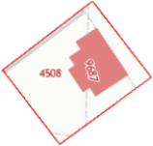

Условные обозначения:

|  |  |
| --- | --- |
| \_\_\_\_\_\_\_\_\_\_\_\_ | граница прилегающей территории (отображается оранжевым цветом) |
| base_23732_173654_32768 | поворотная точка границ прилегающей территории (отображается оранжевым цветом) |
| 24:07:2201001:9687 | кадастровый номер земельного участка (объекта недвижимости), по отношению к которому устанавливается прилегающая территория (отображается сиреневым цветом) |
| 24:07:2201001 | кадастровый квартал (отображается голубым цветом) |
| \_\_\_\_\_\_\_\_\_\_\_\_ | граница кадастрового квартала (отображается голубым цветом) |
| - - - - - - - | границы объектов, расположенных на прилегающей территории (отображается черным цветом) |

ОПИСАНИЯ ГРАНИЦ ПРИЛЕГАЮЩЕЙ ТЕРРИТОРИИ

Утверждена

Постановлением администрации

Таежнинского сельсовета

от 25.07.2023г. N 158

Описание прилегающей территории дома № 19 «М» по улице Строителей

1. Местоположение прилегающей территории (адресные ориентиры)

Красноярский край, Богучанский район, поселок Таежный, улица Строителей 19 "м"

1. Кадастровый номер объекта, по отношению к которому устанавливается

прилегающая территория 24:07:2201001:1592.

1. Сведения о собственнике и (или) ином законном владельце здания,

строения, сооружения, земельного участка, а также уполномоченном лице: -

1. Площадь прилегающей территории: \_\_\_\_\_\_\_\_\_\_\_\_ (кв. м)

Графическая часть

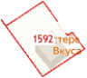

Условные обозначения:

|  |  |
| --- | --- |
| \_\_\_\_\_\_\_\_\_\_\_\_ | граница прилегающей территории (отображается оранжевым цветом) |
| base_23732_173654_32768 | поворотная точка границ прилегающей территории (отображается оранжевым цветом) |
| 24:07:2201001:1592 | кадастровый номер земельного участка (объекта недвижимости), по отношению к которому устанавливается прилегающая территория (отображается сиреневым цветом) |
| 24:07:2201001 | кадастровый квартал (отображается голубым цветом) |
| \_\_\_\_\_\_\_\_\_\_\_\_ | граница кадастрового квартала (отображается голубым цветом) |
| - - - - - - - | границы объектов, расположенных на прилегающей территории (отображается черным цветом) |

ОПИСАНИЯ ГРАНИЦ ПРИЛЕГАЮЩЕЙ ТЕРРИТОРИИ

Утверждена

Постановлением администрации

Таежнинского сельсовета

от 25.07.2023г. N 158

Описание прилегающей территории дома № 15 по улице Строителей

1. Местоположение прилегающей территории (адресные ориентиры)

Красноярский край, Богучанский район, поселок Таежный, улица Строителей 15

1. Кадастровый номер объекта, по отношению к которому устанавливается

прилегающая территория 24:07:2201001:4976.

1. Сведения о собственнике и (или) ином законном владельце здания,

строения, сооружения, земельного участка, а также уполномоченном лице: ООО "ЛесКом"

1. Площадь прилегающей территории: \_\_\_\_\_\_\_\_\_\_\_\_ (кв. м)

Графическая часть

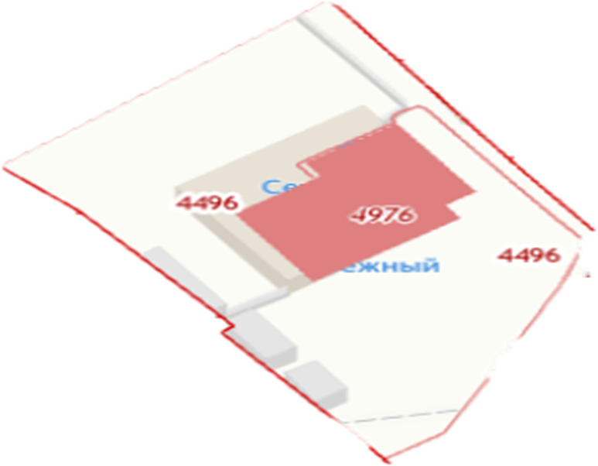

Условные обозначения:

|  |  |
| --- | --- |
| \_\_\_\_\_\_\_\_\_\_\_\_ | граница прилегающей территории (отображается оранжевым цветом) |
| base_23732_173654_32768 | поворотная точка границ прилегающей территории (отображается оранжевым цветом) |
| 24:07:2201001:4976 | кадастровый номер земельного участка (объекта недвижимости), по отношению к которому устанавливается прилегающая территория (отображается сиреневым цветом) |
| 24:07:2201001 | кадастровый квартал (отображается голубым цветом) |
| \_\_\_\_\_\_\_\_\_\_\_\_ | граница кадастрового квартала (отображается голубым цветом) |
| - - - - - - - | границы объектов, расположенных на прилегающей территории (отображается черным цветом) |

ОПИСАНИЯ ГРАНИЦ ПРИЛЕГАЮЩЕЙ ТЕРРИТОРИИ

Утверждена

Постановлением администрации

Таежнинского сельсовета

от 25.07.2023г. N 158

Описание прилегающей территории дома № 15 «Б» по улице Строителей

1. Местоположение прилегающей территории (адресные ориентиры)

Красноярский край, Богучанский район, поселок Таежный, улица Строителей 15 «Б»

1. Кадастровый номер объекта, по отношению к которому устанавливается

прилегающая территория 24:07:2201001:114.

1. Сведения о собственнике и (или) ином законном владельце здания,

строения, сооружения, земельного участка, а также уполномоченном лице: -

1. Площадь прилегающей территории: \_\_\_\_\_\_\_\_\_\_\_\_ (кв. м)

Графическая часть

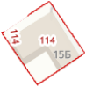

Условные обозначения:

|  |  |
| --- | --- |
| \_\_\_\_\_\_\_\_\_\_\_\_ | граница прилегающей территории (отображается оранжевым цветом) |
| base_23732_173654_32768 | поворотная точка границ прилегающей территории (отображается оранжевым цветом) |
| 24:07:2201001:114 | кадастровый номер земельного участка (объекта недвижимости), по отношению к которому устанавливается прилегающая территория (отображается сиреневым цветом) |
| 24:07:2201001 | кадастровый квартал (отображается голубым цветом) |
| \_\_\_\_\_\_\_\_\_\_\_\_ | граница кадастрового квартала (отображается голубым цветом) |
| - - - - - - - | границы объектов, расположенных на прилегающей территории (отображается черным цветом) |

ОПИСАНИЯ ГРАНИЦ ПРИЛЕГАЮЩЕЙ ТЕРРИТОРИИ

Утверждена

Постановлением администрации

Таежнинского сельсовета

от 25.07.2023г. N 158

Описание прилегающей территории дома № 15 «В» по улице Строителей

1. Местоположение прилегающей территории (адресные ориентиры)

Красноярский край, Богучанский район, поселок Таежный, улица Строителей 15 «В»

1. Кадастровый номер объекта, по отношению к которому устанавливается

прилегающая территория 24:07:2201001:1575.

1. Сведения о собственнике и (или) ином законном владельце здания,

строения, сооружения, земельного участка, а также уполномоченном лице: Илларионов Сергей Григорьевич

1. Площадь прилегающей территории: \_\_\_\_\_\_\_\_\_\_\_\_ (кв. м)

Графическая часть



Условные обозначения:

|  |  |
| --- | --- |
| \_\_\_\_\_\_\_\_\_\_\_\_ | граница прилегающей территории (отображается оранжевым цветом) |
| base_23732_173654_32768 | поворотная точка границ прилегающей территории (отображается оранжевым цветом) |
| 24:07:2201001:1575 | кадастровый номер земельного участка (объекта недвижимости), по отношению к которому устанавливается прилегающая территория (отображается сиреневым цветом) |
| 24:07:2201001 | кадастровый квартал (отображается голубым цветом) |
| \_\_\_\_\_\_\_\_\_\_\_\_ | граница кадастрового квартала (отображается голубым цветом) |
| - - - - - - - | границы объектов, расположенных на прилегающей территории (отображается черным цветом) |

ОПИСАНИЯ ГРАНИЦ ПРИЛЕГАЮЩЕЙ ТЕРРИТОРИИ

Утверждена

Постановлением администрации

Таежнинского сельсовета

от 25.07.2023г. N 158

Описание прилегающей территории дома № 13 по улице Строителей

1. Местоположение прилегающей территории (адресные ориентиры)

Красноярский край, Богучанский район, поселок Таежный, улица Строителей 13

1. Кадастровый номер объекта, по отношению к которому устанавливается

прилегающая территория 24:07:2201001:451.

1. Сведения о собственнике и (или) ином законном владельце здания,

строения, сооружения, земельного участка, а также уполномоченном лице:

1. Площадь прилегающей территории: \_\_\_\_\_\_\_\_\_\_\_\_ (кв. м)

Графическая часть

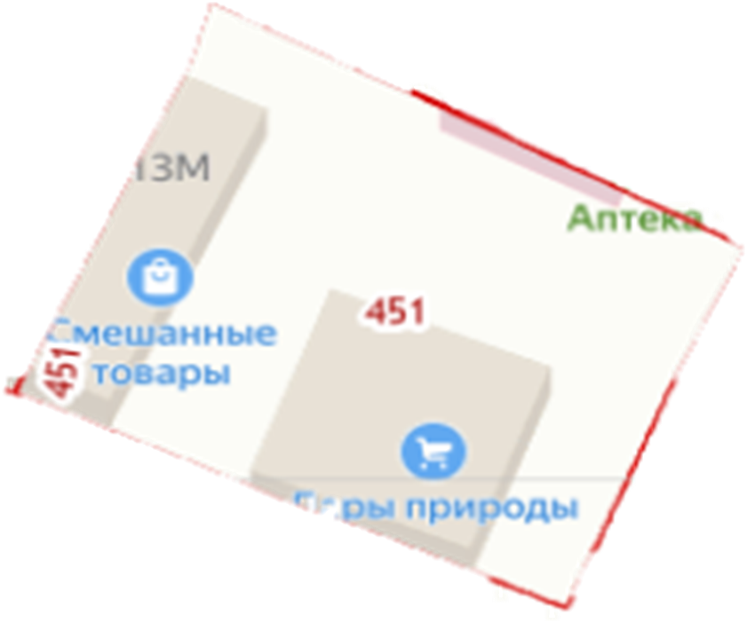

Условные обозначения:

|  |  |
| --- | --- |
| \_\_\_\_\_\_\_\_\_\_\_\_ | граница прилегающей территории (отображается оранжевым цветом) |
| base_23732_173654_32768 | поворотная точка границ прилегающей территории (отображается оранжевым цветом) |
| 24:07:2201001:451 | кадастровый номер земельного участка (объекта недвижимости), по отношению к которому устанавливается прилегающая территория (отображается сиреневым цветом) |
| 24:07:2201001 | кадастровый квартал (отображается голубым цветом) |
| \_\_\_\_\_\_\_\_\_\_\_\_ | граница кадастрового квартала (отображается голубым цветом) |
| - - - - - - - | границы объектов, расположенных на прилегающей территории (отображается черным цветом) |

ОПИСАНИЯ ГРАНИЦ ПРИЛЕГАЮЩЕЙ ТЕРРИТОРИИ

Утверждена

Постановлением администрации

Таежнинского сельсовета

от 25.07.2023г. N 158

Описание прилегающей территории дома № 13 «А» по улице Строителей

1. Местоположение прилегающей территории (адресные ориентиры)

Красноярский край, Богучанский район, поселок Таежный, улица Строителей 13 «А»

1. Кадастровый номер объекта, по отношению к которому устанавливается

прилегающая территория 24:07:2201001:5217.

1. Сведения о собственнике и (или) ином законном владельце здания,

строения, сооружения, земельного участка, а также уполномоченном лице: Недугова Татьяна Александровна Площадь прилегающей территории: \_\_\_\_\_\_\_\_\_\_\_\_ (кв. м)

Графическая часть

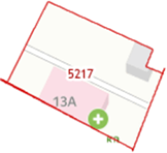

Условные обозначения:

|  |  |
| --- | --- |
| \_\_\_\_\_\_\_\_\_\_\_\_ | граница прилегающей территории (отображается оранжевым цветом) |
| base_23732_173654_32768 | поворотная точка границ прилегающей территории (отображается оранжевым цветом) |
| 24:07:2201001:5217 | кадастровый номер земельного участка (объекта недвижимости), по отношению к которому устанавливается прилегающая территория (отображается сиреневым цветом) |
| 24:07:2201001 | кадастровый квартал (отображается голубым цветом) |
| \_\_\_\_\_\_\_\_\_\_\_\_ | граница кадастрового квартала (отображается голубым цветом) |
| - - - - - - - | границы объектов, расположенных на прилегающей территории (отображается черным цветом) |

ОПИСАНИЯ ГРАНИЦ ПРИЛЕГАЮЩЕЙ ТЕРРИТОРИИ

Утверждена

Постановлением администрации

Таежнинского сельсовета

от 25.07.2023г. N 158

Описание прилегающей территории дома № 24 по улице Ленина

1. Местоположение прилегающей территории (адресные ориентиры)

Красноярский край, Богучанский район, поселок Таежный, улица Ленина 24

1. Кадастровый номер объекта, по отношению к которому устанавливается

прилегающая территория 24:07:2201001:1970.

1. Сведения о собственнике и (или) ином законном владельце здания,

строения, сооружения, земельного участка, а также уполномоченном лице:

Площадь прилегающей территории: \_\_\_\_\_\_\_\_\_\_\_\_ (кв. м)

Графическая часть

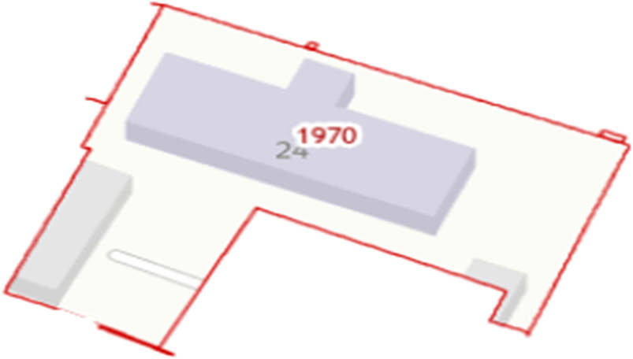

Условные обозначения:

|  |  |
| --- | --- |
| \_\_\_\_\_\_\_\_\_\_\_\_ | граница прилегающей территории (отображается оранжевым цветом) |
| base_23732_173654_32768 | поворотная точка границ прилегающей территории (отображается оранжевым цветом) |
| 24:07:2201001:1970 | кадастровый номер земельного участка (объекта недвижимости), по отношению к которому устанавливается прилегающая территория (отображается сиреневым цветом) |
| 24:07:2201001 | кадастровый квартал (отображается голубым цветом) |
| \_\_\_\_\_\_\_\_\_\_\_\_ | граница кадастрового квартала (отображается голубым цветом) |
| - - - - - - - | границы объектов, расположенных на прилегающей территории (отображается черным цветом) |

ОПИСАНИЯ ГРАНИЦ ПРИЛЕГАЮЩЕЙ ТЕРРИТОРИИ

Утверждена

Постановлением администрации

Таежнинского сельсовета

от 25.07.2023г. N 158

Описание прилегающей территории дома № 22 по улице Ленина

1. Местоположение прилегающей территории (адресные ориентиры)

Красноярский край, Богучанский район, поселок Таежный, улица Ленина 22

1. Кадастровый номер объекта, по отношению к которому устанавливается

прилегающая территория 24:07:2201001:79.

1. Сведения о собственнике и (или) ином законном владельце здания,

строения, сооружения, земельного участка, а также уполномоченном лице: Общество с ограниченной ответственностью 'СибСтром'

Площадь прилегающей территории: \_\_\_\_\_\_\_\_\_\_\_\_ (кв. м)

Графическая часть

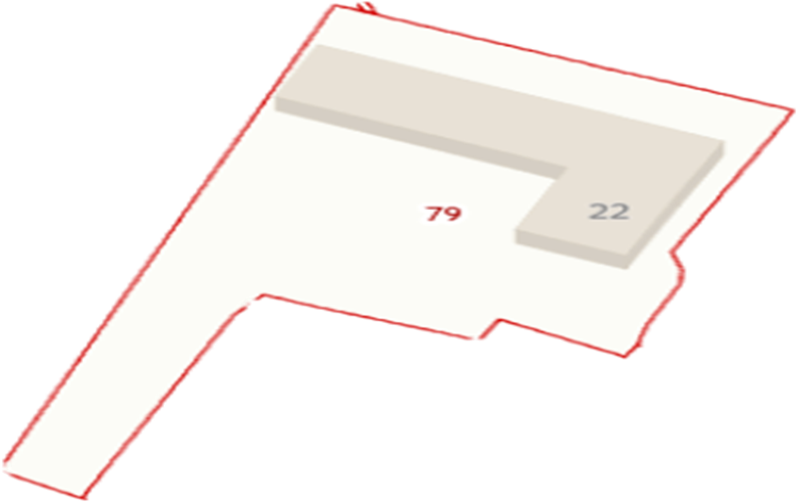

Условные обозначения:

|  |  |
| --- | --- |
| \_\_\_\_\_\_\_\_\_\_\_\_ | граница прилегающей территории (отображается оранжевым цветом) |
| base_23732_173654_32768 | поворотная точка границ прилегающей территории (отображается оранжевым цветом) |
| 24:07:2201001:79 | кадастровый номер земельного участка (объекта недвижимости), по отношению к которому устанавливается прилегающая территория (отображается сиреневым цветом) |
| 24:07:2201001 | кадастровый квартал (отображается голубым цветом) |
| \_\_\_\_\_\_\_\_\_\_\_\_ | граница кадастрового квартала (отображается голубым цветом) |
| - - - - - - - | границы объектов, расположенных на прилегающей территории (отображается черным цветом) |

ОПИСАНИЯ ГРАНИЦ ПРИЛЕГАЮЩЕЙ ТЕРРИТОРИИ

Утверждена

Постановлением администрации

Таежнинского сельсовета

от 25.07.2023г. N 158

Описание прилегающей территории дома № 24 по улице Строителей

1. Местоположение прилегающей территории (адресные ориентиры)

Красноярский край, Богучанский район, поселок Таежный, улица Строителей 24

1. Кадастровый номер объекта, по отношению к которому устанавливается

прилегающая территория 24:07:2201001:429

1. Сведения о собственнике и (или) ином законном владельце здания,

строения, сооружения, земельного участка, а также уполномоченном лице:

Площадь прилегающей территории: \_\_\_\_\_\_\_\_\_\_\_\_ (кв. м)

Графическая часть

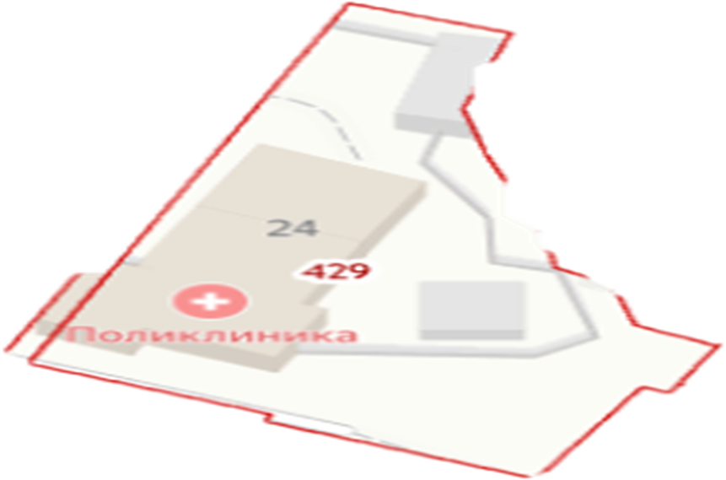

Условные обозначения:

|  |  |
| --- | --- |
| \_\_\_\_\_\_\_\_\_\_\_\_ | граница прилегающей территории (отображается оранжевым цветом) |
| base_23732_173654_32768 | поворотная точка границ прилегающей территории (отображается оранжевым цветом) |
| 24:07:2201001:429 | кадастровый номер земельного участка (объекта недвижимости), по отношению к которому устанавливается прилегающая территория (отображается сиреневым цветом) |
| 24:07:2201001 | кадастровый квартал (отображается голубым цветом) |
| \_\_\_\_\_\_\_\_\_\_\_\_ | граница кадастрового квартала (отображается голубым цветом) |
| - - - - - - - | границы объектов, расположенных на прилегающей территории (отображается черным цветом) |

ОПИСАНИЯ ГРАНИЦ ПРИЛЕГАЮЩЕЙ ТЕРРИТОРИИ

Утверждена

Постановлением администрации

Таежнинского сельсовета

от 25.07.2023г. N 158

Описание прилегающей территории дома № 19 по улице Строителей

1. Местоположение прилегающей территории (адресные ориентиры)

Красноярский край, Богучанский район, поселок Таежный, улица Строителей 19

1. Кадастровый номер объекта, по отношению к которому устанавливается

прилегающая территория 24:07:2201001:354.

1. Сведения о собственнике и (или) ином законном владельце здания,

строения, сооружения, земельного участка, а также уполномоченном лице: Глущенко Виктор Анатольевич, Заборцева Татьяна Юрьевна.

Площадь прилегающей территории: \_\_\_\_\_\_\_\_\_\_\_\_ (кв. м)

Графическая часть

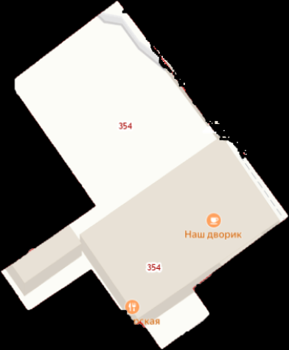

Условные обозначения:

|  |  |
| --- | --- |
| \_\_\_\_\_\_\_\_\_\_\_\_ | граница прилегающей территории (отображается оранжевым цветом) |
| base_23732_173654_32768 | поворотная точка границ прилегающей территории (отображается оранжевым цветом) |
| 24:07:2201001:354 | кадастровый номер земельного участка (объекта недвижимости), по отношению к которому устанавливается прилегающая территория (отображается сиреневым цветом) |
| 24:07:2201001 | кадастровый квартал (отображается голубым цветом) |
| \_\_\_\_\_\_\_\_\_\_\_\_ | граница кадастрового квартала (отображается голубым цветом) |
| - - - - - - - | границы объектов, расположенных на прилегающей территории (отображается черным цветом) |

ОПИСАНИЯ ГРАНИЦ ПРИЛЕГАЮЩЕЙ ТЕРРИТОРИИ

Утверждена

Постановлением администрации

Таежнинского сельсовета

от 25.07.2023г. N 158

Описание прилегающей территории дома № 26 по улице Строителей

1. Местоположение прилегающей территории (адресные ориентиры)

Красноярский край, Богучанский район, поселок Таежный, улица Строителей 26

1. Кадастровый номер объекта, по отношению к которому устанавливается

прилегающая территория .

1. Сведения о собственнике и (или) ином законном владельце здания,

строения, сооружения, земельного участка, а также уполномоченном лице:

Площадь прилегающей территории: \_\_\_\_\_\_\_\_\_\_\_\_ (кв. м)

Графическая часть

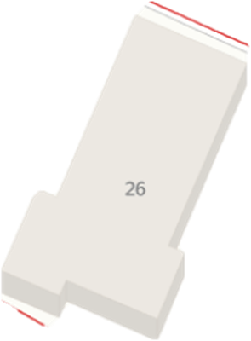

Условные обозначения:

|  |  |
| --- | --- |
| \_\_\_\_\_\_\_\_\_\_\_\_ | граница прилегающей территории (отображается оранжевым цветом) |
| base_23732_173654_32768 | поворотная точка границ прилегающей территории (отображается оранжевым цветом) |
| - | кадастровый номер земельного участка (объекта недвижимости), по отношению к которому устанавливается прилегающая территория (отображается сиреневым цветом) |
| 24:07:2201001 | кадастровый квартал (отображается голубым цветом) |
| \_\_\_\_\_\_\_\_\_\_\_\_ | граница кадастрового квартала (отображается голубым цветом) |
| - - - - - - - | границы объектов, расположенных на прилегающей территории (отображается черным цветом) |

ОПИСАНИЯ ГРАНИЦ ПРИЛЕГАЮЩЕЙ ТЕРРИТОРИИ

Утверждена

Постановлением администрации

Таежнинского сельсовета

от 25.07.2023г. N 158

Описание прилегающей территории дома № 6 «В» по улице Новая

1. Местоположение прилегающей территории (адресные ориентиры)

Красноярский край, Богучанский район, поселок Таежный, улица Новая 6 «В»

1. Кадастровый номер объекта, по отношению к которому устанавливается

прилегающая территория .

1. Сведения о собственнике и (или) ином законном владельце здания,

строения, сооружения, земельного участка, а также уполномоченном лице:

Площадь прилегающей территории: \_\_\_\_\_\_\_\_\_\_\_\_ (кв. м)

Графическая часть

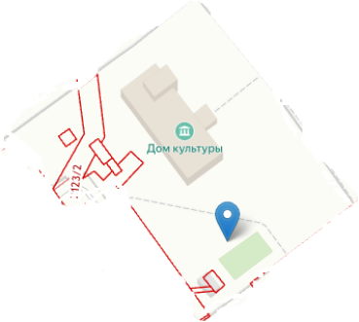

Условные обозначения:

|  |  |
| --- | --- |
| \_\_\_\_\_\_\_\_\_\_\_\_ | граница прилегающей территории (отображается оранжевым цветом) |
| base_23732_173654_32768 | поворотная точка границ прилегающей территории (отображается оранжевым цветом) |
|  | кадастровый номер земельного участка (объекта недвижимости), по отношению к которому устанавливается прилегающая территория (отображается сиреневым цветом) |
| 24:07:2201001 | кадастровый квартал (отображается голубым цветом) |
| \_\_\_\_\_\_\_\_\_\_\_\_ | граница кадастрового квартала (отображается голубым цветом) |
| - - - - - - - | границы объектов, расположенных на прилегающей территории (отображается черным цветом) |